Социальная поддержка студентов:  - ежемесячная дополнительная стипендия в размере 5 тыс. руб. студентам (в том числе «целевикам»), получающим высшее медицинское образование, начиная с 4 курса обучения, при заключении ученического договора  - ежемесячная дополнительная стипендия в размере 5 тыс. руб. студентам (ординатура), получающим медицинскую специальность, при заключении ученического договора  - оплата обучения медицинским специалистам, имеющим медицинскую специальность и желающим получить вторую по особо востребованным специальностям  - единовременная выплата в размере 114,9 тыс.руб. (в том числе НДФЛ – 14,9 тыс. руб.) врачам, имеющим высшее медицинское профессиональное образование, прибывшим для работы в учреждения здравоохранения  - ежемесячная компенсация найма жилья  врачам  - ежегодное приобретение муниципального благоустроенного жилья для медицинских специалистов | 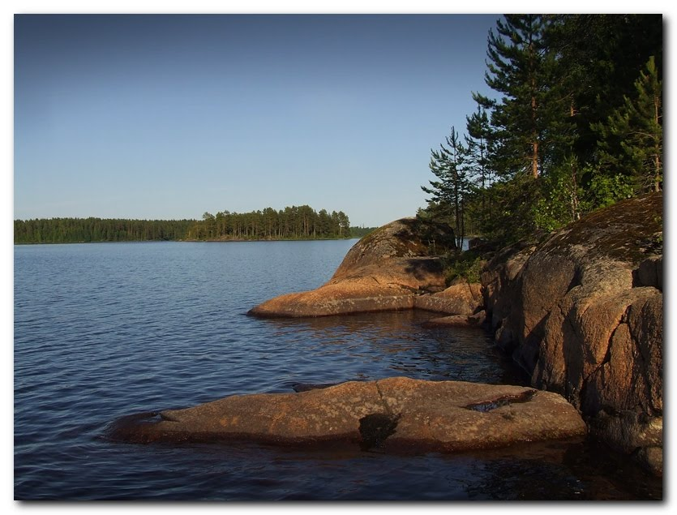  ГБУЗ «Суоярвская ЦРБ»  Г.Суоярви  Ул.Шельшакова д.17  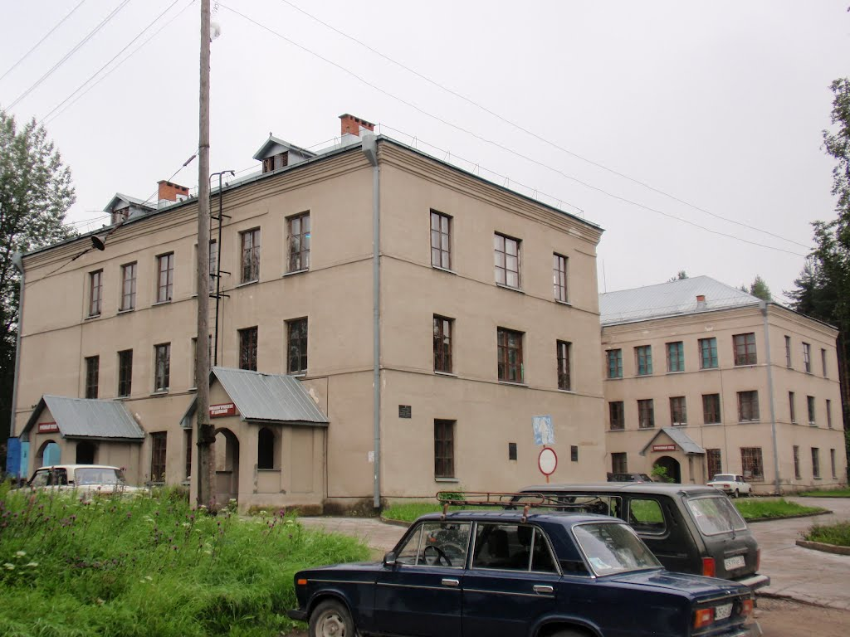
  Свободные вакансии:  - Врач гинеколог  - Врач офтальмолог  - Врач функциональной диагностики  - Врач педиатр  - Врач-Хирург  - Врач-дерматовенеролог  - Врач оториноларинголог  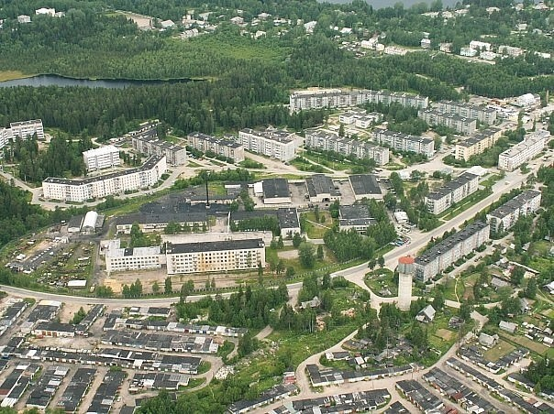 |  | 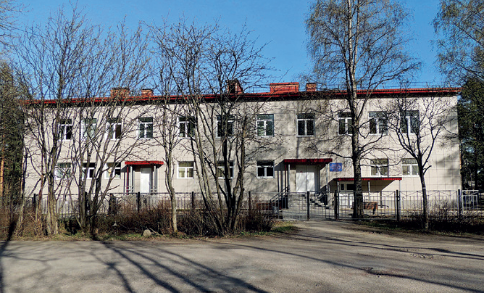  Контактные телефоны :  - Спирин Алексей Вячеславович главный врач т.89217021405  - Квасова Наталья Викторовна заместитель главного врача по лечебной части т.89212265319  - Руденец Маргарита Рамисовна заместитель главного врача по КЭР т.89214557381  - Гакало Вероника Аркадьевна главная медицинская сестра ЦРБ т.89214607746  